BAB II TINJAUAN PUSTAKA
  - Kajian Teori

    - Pengembangan
Pengembangan adalah metode penelitian yang digunakan untuk menghasilkan produk tertentu dan menguji keefektifan produk. Dan untuk dapat menghasilkan produk digunakan penelitian yang bersifat analisis kebutuhan dan untuk menguji keefektifan produk agar dapat berfungsi di masyarakat luas, maka diperlukan penelitian dalam menguji produk tersebut. (Sugiyono, 2009:297)
Metode penelitian dan pengembangan atau dalam bahasa inggrisnya Research and Development adalah metode penelitian yang digunakan untuk menghasilkan produk tertentu, dan menguji keefektifan produk tersebut.

Karakteristik pengembangan
Penelitian pengembangan dibidang pendidikan sebagai penelitian yang output dan outcomenya berupa produk pendidikan sebagai solusi untuk peningkatan kualitas pembelajaran memiliki karakteristik yang berbeda dengan penelitian pada umumnya, misalnya penelitian deskriptif kualitatif maupun kuantitaif.
Terkait dengan uraian diatas, maka karakteristik peneitian pengembangan adalah sebagai berikut:

11

- Produk Berbasis Masalah.
Sebagaimana dikemukakan, bahwa output dari penelitian pengembangan adalah produk. Akan tetapi produk yang dikembangkan tidak sembarang produk melainkan produk yang didesain sesuai dengan permasalahan yang dihadapi dalam pembelajaran. Akan tidak efektif, manakala masalah utama yang dihadapi terkait dalam penggunaan bahan ajar, tetapi produk yang dikembangkan instrument asessmen atau media pembelajaran.
- Uji Coba Produk
Untuk memperoleh produk yang layak guna, maka sebelum finalisasi produk perlu dilakukan uji coba atau validasi untuk menentukan tingkat efektivitas produk yang dihasilkan.
- Revisi Produk
Dari uji coba, peneliti memperoleh masukan baik secara kuantitatif maupun kualitatif dari para ahli, pengguna dan uji lapngan. Masukan dari berbagai pihak yang kompeten tersebut dijadikan bahan oleh peneliti sebagai bahan revisi produk agar produk yang dihasikan efektif dan layak guna.
- Tidak Menguji Teori
Telah dikemukakan, bahwa pada hakikatnya penelitian pengembangan tidak dimaksudkan untuk menguji teori, tetapi mengembangkan teori berupa produk pendidikan untuk meningkatkan kualitas pembelajaran.
- Kebermanfaatan Produk untuk Perbaikan
Kemanfaatan produk untuk perbaikan atau untuk peningkatan kualitas pembelajaran baik dari aspek proses maupun hasil merupakan esensi dari penelitian pengembangan.

Media Pembelajaran
Media berasal dari bahasa latin yaitu Medius yang secara harfiah berarti tengah, perantara, atau pegantar. Association for Educational Communications and Technology (AECT) mendefenisikan media sebagai segala bentuk yang digunakan untuk menyalurkan informasi (1977). Pendapat lain dikemukakan oleh Suranto (2005:18) menyatakan bahwa media adalah suatu sarana yang digunakan untuk menyampaikan pesan dari seorang komunikator kepada komunikan.
Smaldino (2008 :4) dan kawan-kawan mengartikan media sebagai bentuk jamak medium adalah komunikasi. Diperoleh dari bahasa latin medium (antara), istilah ini mengacu pada segala sesuatu yang dapat menyampaikan informasi antara sumber dan penerima. Enam kategori pokok dari media tersebut antara lain
: teks, audio, tampilan, video, tiruan (objek) dan manusia. Tujuan dari media untuk memfasilitasi komunikasi dan pembelajaran.
Gagne & Briggs (1979:19) mengatakan bahwa media pembelajaran adalah alat yang secara fisik digunakan untuk menyampaikan isi materi pembelajaran, yang terdiri dari buku, tape recorder, kaset, video, video recorder, film, slide (gambar bingkai), foto, gambar, grafik, televisi, dan komputer. Dengan kata lain media adalah komponen sumber belajar atau wahan fisik yang mengandung materi intruksional dilingkungan siswa yang dapat merangsang siswa untuk belajar.Media pembelajaran adalah segala sesuatu yang dapat membawa pesan untuk pencapaian tujuan pembelajaran. Tujuan penggunaan media pembelajaran adalah untuk mempermudah komunikasi dan meningkatkan hasil belajar (Newby,dkk, 2000:10).

Menurut Dasopang, S & Darwis (2023) media pembelajaran merupakan alat bantu yang digunakan oleh guru untuk berinteraksi dengan siswa, media pembelajaran juga merupakan alat bantu yang digunakan oleh guru untuk berinteraksi dengan siswa, media pembelajaran juga merupakan alat bantu yang dapat mempermudah guru dalam penyampaian materi dan mempermudah siswa untuk memahami materi yang disampaikan.
Dari berbagai pendapat yang ada dapat ditarik kesimpulan bahwa, media pembelajaran merupakan wadah dari pesan, materi yang disampaikan adalah pesan pembelajaran, tujuan yang ingin dicapai adalah proses pembelajaran. Untuk merangsang kemampuan berpikir siswa dan motivasi siswa dalam belajar serta dapat digunakan untuk membantu menyampaikan hal-hal yang berkaitan dengan proses belajar- mengajar.

Jenis-Jenis Media Pembelajaran
Beberapa jenis media pembelajaran antara lain:

- Media Visual

Jenis media ini adalah media yang penggunaanya menggunakan indra penglihatan. Media ini hanya menampilkan gambar seperti foto, poster, buku, alat peraga, gambar, komik.
- Media Audio

Media ini mengandalkan indra pendengaran. Sebagai contoh dari media audio ini adalah musik, CD ataupun radio.

- Media Audiovisual

Media ini adalah gabungan dari audio dan visual. Media ini bisa didengaran sekaligus dilihat. Contoh dari media ini adalah film atau video, VCD, drama pementasan.

Fungsi Media Pembelajaran
Dalam proses pembelajaran, media memiliki fungsi sebagai pembawa informasi dari sumber (guru) menuju penerima (siswa). Secara rinci, fungsi media pembelajaran adalah sebagai berikut:
- Fungsi Edukatif
  - Memberikan pengaruh yang bernilai pendidikan

  - Mendidik siswa dan masyarakat untuk berfifikr kritis

  - Memberi pengalaman bermakna

  - Mengembangkan dan memperluas cakrawala

  - Memberikan fungsi otentik dlam berbagai bidang kehidupan dan konsep yang sama
- Fungsi ekonomis

  - Pencapaian tujuan pembelajaran dapat dicapai secara efisien

  - Pencapaian materi dapat menekan pengguaan biaya dan waktu

- Fungsi sosial

  - Memperluas pergaulan antar siswa

  - Menembangkan pemahaman

  - Mengembangkan pengalaman dan kecerdasan intrapersonal siswa

- Fungsi budaya

  - Memberikan perubahan dari segi kehiduapan manusia

  - Dalam mewariskan dan meneruskan unsur budaya dan seni yang ada dimasyarakat.
Selain itu fungsi media pembelajaran juga sebagai berikut :

- Penyampaian pesan pembelajaran dapat lebih terstandar

Dalam menyampaikan materi antara guru satu dengan yang lainnya sama, tidak ada kesenjangan pesan yang diajarkan oleh masing-masing guru.
- Penafsiran yang berbeda dapat dihindari
Penafsiran berbeda antar guru dapat dihindari dan dapat mengurangi terjadinya kesenjangan informasi di antara siswa dimanapun berada.
- Proses pembelajaran menjadi lebih jelas dan menarik

Media dapat menampilkan informasi melalui suara, gambar, gerakan dan warna, baik secara alami maupun manipulasi, sehingga membantu guru untuk menciptakan suasana belajar menjadi lebih hidup, tidak monoton dan tidak membosankan.
- Proses pembelajaran menjadi lebih interaktif

Dengan media akan terjadi komunikkasi dua arah secara aktif, sedangkan tanpa media guru cenderung bicara satu arah.
- Efisiensi dalam waktu dan tenaga

Dengan media tujuan belajar akan lebih mudah tercapai secara maksimal dengan waktu dan tenaga seminimal mungkin. Guru tidak harus

menjelaskan materi ajaran secara berulang-ulang, sebab dengan sekali sajian menggunakan media, siswa akan lebih mudah memahami pelajaran.
- Meningkatkan kualitas hasil belajar siswa

Media pembelajaran dapat membantu siswa menyerap materi belajar lebih mandalam dan utuh. Bila dengan mendengar informasi verbal dari guru saja, siswa kurang memahami pelajaran, tetapi jika diperkaya dengan kegiatan melihat, menyentuh, merasakan dan mengalami sendiri melalui media pemahaman siswa akan lebih baik.
- Media memungkinkan proses belajar dapat dilakukan di mana saja dan kapan saja. Media pembelajaran dapat merangsang sedemikian rupa sehingga siswa dapat melakukan kegiatan belajar dengan lebih leluasa dimanapun dan kapanpun tanpa tergantung seorang guru. Perlu kita sadari waktu belajar di sekolah sangat terbatas dan waktu terbanyak justru di luar lingkungan sekolah.
- Media dapat menumbuhkan sikap positif siswa terhadap materi dan proses belajar . Proses pembelajaran menjadi lebih menarik sehingga mendorong siswa untuk mencintai ilmu pengetahuan dan gemar mencari sendiri sumber-sumber ilmu pengetahuan
13. Mengubah peran guru ke arah yang lebih positif dan produktif

Guru dapat berbagi peran dengan media sehingga banyak memiliki waktu untuk memberi perhatian pada aspek-aspek edukatif lainnya, seperti membantu kesulitan belajar siswa, pembentukan kepribadian, memotivasi belajar, dan lain-lain

Aspek dan Kriteria Penilaian Media Pembelajaran
Menurut Wahono (2006) terdapat tiga aspek penilaian Media pembelajaran yaitu aspek rekayasa perangkat lunak, aspek instructional design, dan aspek komunikasi visual. Berikut kriteria dari ketiga aspek tersebut:
- Aspek Rekayasa Perangkat Lunak.

  - Efektif dan efesien dalam pengembangan maupun penggunaan media pembelajaran.
  - Reliable (handal)
  - Maintainable (dapat dipelihara/dikelola dengan mudah)
  - Usabilitas (mudah digunakan dan sederhana dalam pengoperasiannya)

  - Ketepatan pemilihan jenis aplikasi/software/tool untuk pengembangan

  - Kompatibilitas (media pembelajaran dapat diinstalasi/dijalankan di berbagai hardware dan software yang ada)
  - Pemaketan program media pembelajaran terpadu dan mudah dalam eksekusi
  - Dokumentasi program media pembelajaran yang lengkap meliputi: petunjuk instalasi (jelas, singkat, lengkap), trouble shooting (jelas, terstruktur, dan antisipatif), desain program (jelas, menggambarkan alur kerja program)
  - Reusable (sebagian atau seluruh program media pembelajaran dapat dimanfaatkan kembali untuk mengembangkan media pembelajaran lain)
- Aspek Desain Pembelajaran

  - Kejelasan tujuan pembelajaran (rumusan, realistis)

  - Relevansi tujuan pembelajaran dengan SK/KD/Kurikulum

  - Cakupan dan kedalaman tujuan pembelajaran

  - Ketepatan penggunaan strategi pembelajaran Interaktivitas

  - Pemberian motivasi belajar

  - Kontekstualitas dan aktualitas

  - Kelengkapan dan kualitas bahan bantuan belajar

  - Kesesuaian materi dengan tujuan pembelajaran
  - Kedalaman materi
  - Kemudahan untuk dipahami
  - Sistematis, runut, alur logika jelas

  - Kejelasan uraian, pembahasan, contoh, simulasi, latihan

  - Konsistensi evaluasi dengan tujuan pembelajaran

  - Ketepatan dan ketetapan alat evaluasi

  - Pemberian umpan balik terhadap hasil evaluasi

- Aspek komunikasi Visual

  - Komunikatif; sesuai dengan pesan dan dapat diterima/sejalan dengan keinginan sasaran
  - Kreatif dalam ide berikut penuangan gagasanSederhana dan memikat

  - Audio (narasi, sound effect, backsound,musik)

  - Visual (layout design, typography, warna)

  - Media bergerak (animasi, movie)

  - Layout Interactive (ikon navigasi)

    - Media Kinemaster
KineMaster merupakan aplikasi pengeditan vido yang memiliki berbagai fitur lengkap dan professional untuk perangkat IOS dan Android, seperti pengambilan video, audio, penyisipan gambar, teks dan efek lengkap yang memungkinkan pengguna dapat membuat video dengan kualiitas dan kuantitas yang baik (Khaira, 2021). Kinemaster merupakan program editing video dan audio yang sangat membantu pengguna untuk mendesain atau mengedit video yang dipadukan menjadi satu kesatuan sehingga menghasilkan produk audio- visual yang inovatif berkualitas tinggi baik dalam durasi yang pendek ataupun panjang, Menurut Fajariyah seperti dikutip dalam jurnal Dikdatika Pendidikan Dasar “KineMaster adalah salah satu program penyunting video seca professional yang bisa digunakan di smartphone” (Fajariyah, 2018).Didalam aplikasi KineMaster terdapat banyak fitur-fitur yang lengkap dan mudah dipahami oleh si pengguna, seperti menggabungkan beberapa video menjadi satu, begitupun sebaliknya, memasukkan musik sebagai latar video, efek perubahan gambar dan suara, slede yang bervariasi dan masih banyak lagi (Adnyana, Citrawathi, Dewi, 2020).
Dengan demikian aplikasi KineMaster merupakan salah satu perangkat lunak yang ada di smartphone dapat digunakan untuk mengedit berbagai video secara praktis, berbagai fitur terbilang lengkap, proses pengeditan pada aplikasi ini mudah dipahami sehingga banyak penggun yang menyukainya.

    - Kelebihan dan kekurangan KineMaster
- Kelebihan KineMaster

  - Mudah diakses melalui Playstore atau Appstore yang terdapat diperangkat

smartphone.

  - Aplikasi tidak berbayar bisa langsung digunakan dengan berbagai macam fitur yang menarik.
  - Aplikasi KineMaster memiliki versi premium atau berbayar, dengan kelebihan tidak memiliki iklan dan fitur bisa digunakan secara keseluruhan.
  - Kelengkapan dari fitur aplikasi KineMaster mengikuti perkembangan zaman sehingga pengguna dapat dapat lebih berkreasi dan mengembangkan kreatifitasnya.
  - Aplikasi ini mudah dipahami sehingga pengguna baru dapat mengoperasikan aplikasi tersebut.
  - Efek transisi halus dan tidak berlebihan

  - Kelengkapan berbagai fitur yang ada diaplikasi KineMaster hamper sama dengan editing video yang ada di PC.
  - Hasil editing video memiliki kualitas yang bagus sesuai dengan kita inginkan.
  - Filter warna dan fitur dapat diatur sesuai dengan keinginan dan menjadikan tayangan lebih berkontras.
- Kekurangan Kinemaster

  - Ikan pada aplikasi KineMaster sering muncul pada versi gratis.

  - Editing menggunakan HP menjadikan pengguna sedikit kesulitan karena ukuran layar HP tidak sebesar ukuran layar di PC.
  - Terdapat watermark dalam aplikasi gratis saat hasil video yang sudah di eksport. (Nurlina dan fauzan, 2021)
    - Langkah-langkah Pembuatan KineMaster
      - Dowload aplikasi Kinemaster pada playstore
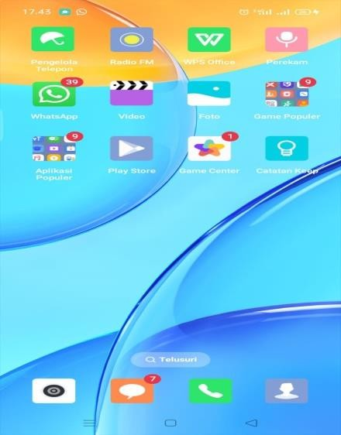

      - Setelah aplikasi di download, peneliti masuk kedalam aplikasi
kinemaster lalu klik buat project dan aspek rasio
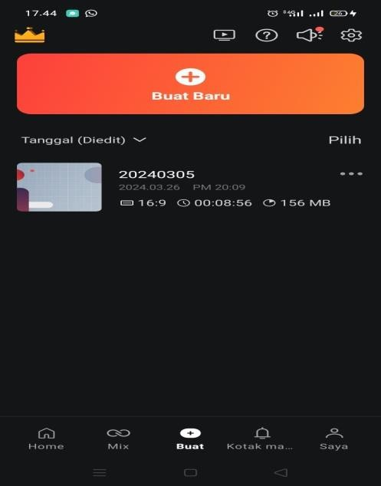
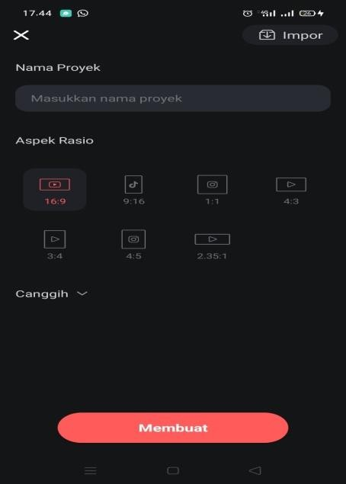

      - langkah selanjutnya, pilih media yang ingin diedit berupa video, gambar, serta lagu (soundtrack) yang ingin dibuat.
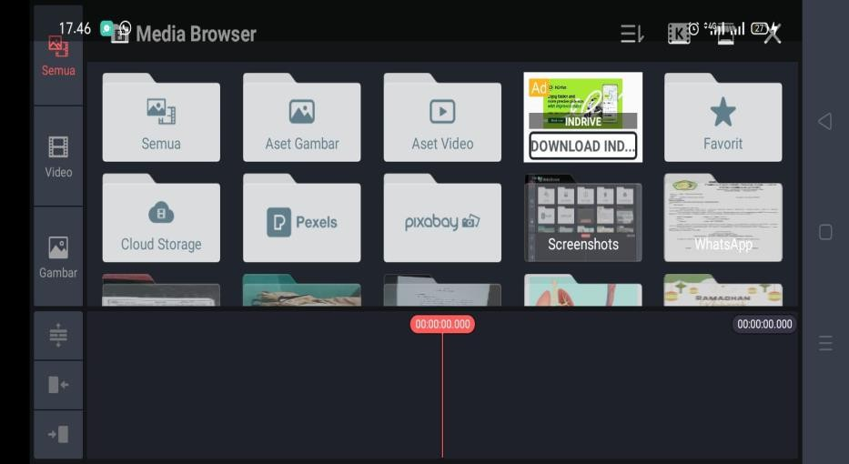
      - Lalu tambahkan layer berupa efek,teks dan sebagainya
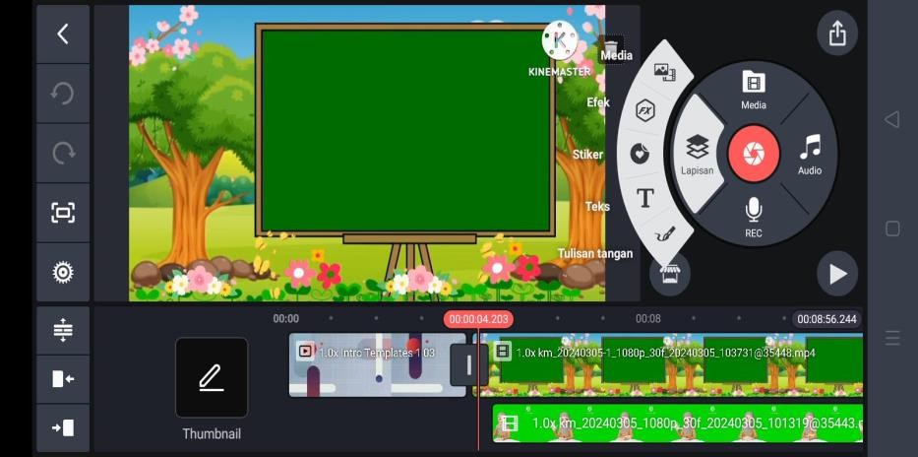

Hasil Belajar
Menurut Suprijono (2015: 5) Hasil belajar adalah pola-pola perbuatan, nilai-nilai, pengertian-pengertian, sikap-sikap, apresiasi dan keterampilan yang mengakibatkan manusia berubah dalam sikap dan tingkah lakunya. Maka hasil belajar merupakan perolehan dari proses peserta didik sesuai dengan tujuan pengajaran wingkel.

Hasil belajar menurut Gagne & Briggs (dalam Suprihatiningrum, 2012: 37) adalah kemampuan-kemampuan yang dimiliki oleh siswa sebagai akibat perbuatan belajar dan dapat diamati melalui penampilan siswa (learner’s performance).
Pendapat lain mengemukakan bahwa hasil belajar adalah kemampuan yang diperoleh anak setelah melalui kegiatan belajar mengajar. Menurut Afandi, dkk (2013:3) kegiatan belajar mengajar adalah suatu kondisi yang dengan sengaja diciptakan. Guru atau tutorlah yang menciptakannya guna membelajarkan siswa atau peserta didik. Tutor yang mengajar dan peserta didik yang belajar.
Hasil belajar yang dikemukakan oleh beberapa pendapat, maka dapat didefinisikan bahwa hasil belajar merupakan proses perubahan intelektual (kognitif), kemampuan minat atau emosi (afektif), dan kemampuan motoric halus dan kasar (psikomotorik) pada peserta didik. Perubahan kemampuan peserta didik dalam proses pembelajaran khususnya dalam satuan pendidikan dasar diharapkan sesuai dengan tahap perkembangannya yaitu pada tahapan operasional kongkrit.

Mata Pelajaran IPAS
Materi yang akan dibahas pada penelitian ini yaitu BAB 1 Melihat Karena Cahaya, Mendengar Karena Bunyi pada pembelajaran IPAS di kelas V Sekolah Dasar. Berdasarkan Topik dan Tujuan Pembelajaran:
- Topik A: Cahaya dan Sifatnya Tujuan pembelajaran:
  - Peserta didik dapat mendesain percobaan sederhana untuk membuktikan sifat cahaya.

  - Peserta didik dapat menjelaskan sifat-sifat cahaya berdasarkan hasil pengamatan atau percobaan.

Sifat-sifat Cahaya
Masih ingatkah kalian tentang sumber energi cahaya terbesar di Bumi? Ya, Matahari! Cahaya Matahari merambat dari jarak yang sangat jauh untuk sampai ke Bumi. Cahaya tidak membutuhkan media seperti udara, air, atau benda padat untuk bergerak. Matahari bukan satu-satunya sumber cahaya. Lampu dan api juga menghasilkan energi cahaya. Yuk, kita pelajari bersama-sama sifat cahaya!

Cahaya merambat lurus
Dari sumbernya, cahaya merambat atau bergerak lurus. Kalian bisa melihat cahaya Matahari merambat lurus saat melewati celah-celah kecil seperti gambar di bawah. Di ruangan yang tertutup dinding, cahaya hanya bisa masuk melalui celah yang ada. Bisakah kalian melihat rambatan cahaya yang lurus?
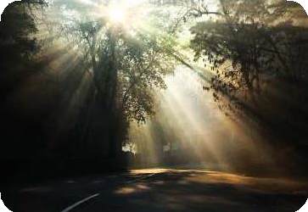
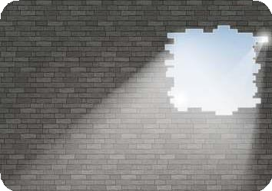
Gambar : Contoh peristiwa cahaya merambat lurus.

Cahaya bisa dipantulkan
Kita bisa melihat karena cahaya memantul dari benda ke mata kita. Jika tidak ada cahaya maka tidak ada pantulan yang diterima oleh mata. Ketika kita bercermin, cahaya dari lampu merambat ke cermin. Lalu, cahaya tersebut

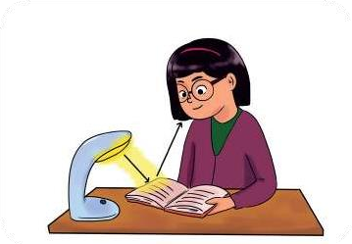
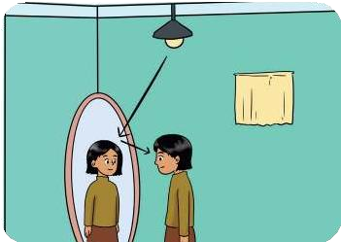
dipantulkan ke mata kita. Akhirnya, kita bisa melihat diri kita serta apa yang ada di belakang kita.

Gambar: Contoh peristiwa cahaya bisa dipantulkan

Cahaya bisa menembus benda bening
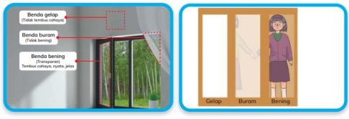
Kita bisa melihat jelas melalui kaca jendela. Namun, kita tidak bisa melihat apa yang ada di balik tembok. Mengapa demikian? Perhatikan gambar di bawah ini! Apakah kalian bisa melihat perbedaan ketiga benda pada gambar tersebut? Apakah di sekeliling kalian ada benda-benda bening, buram, dan gelap? Benda gelap (Tidak tembus cahaya) Benda buram (Tidak bening) Benda bening (Transparan) Tembus cahaya, nyata, jelas

Gambar: Contoh benda bening, buram, dan gelap.

Cahaya bisa menembus benda-benda bening atau disebut juga transparan. Oleh karena itu, kita bisa melihat dengan jelas benda-benda tertentu melalui benda-benda transparan, seperti kaca. Sebaliknya, cahaya tidak dapat menembus benda-benda gelap seperti contohnya tembok. Ada pula benda yang sedikit

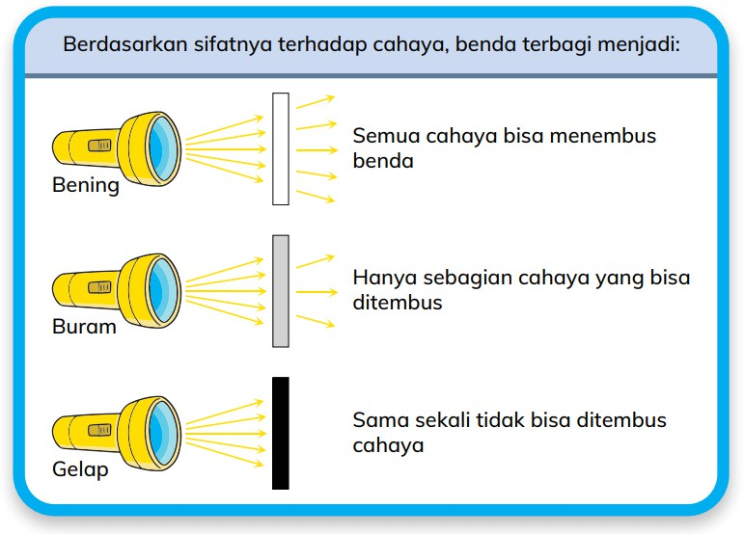
ditembus cahaya atau buram. Pada benda ini, cahaya hanya bisa menembus sebagian. Oleh karena itu, kita hanya bisa melihat benda dengan samar.

Gambar: Jenis Benda Berdasarkan Sifatnya Terhadap Cahaya

Cahaya bisa dibiaskan
Selain bisa menembus benda bening, cahaya juga dapat dibiaskan atau dibelokkan. Ketika menembus media yang berbeda, misal dari udara menembus ke air, cahaya bisa dibiaskan atau dibelokkan. Hal inilah yang membuat Aga, Ian, dan Banu melihat kolam renang lebih dangkal dari seharusnya.
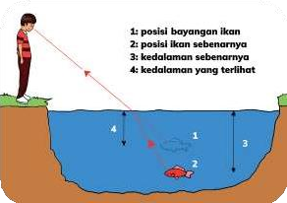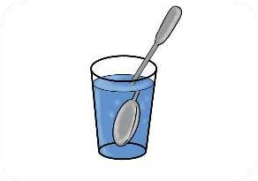
Gambar: Contoh peristiwa pembiasan cahaya.

Ketika kalian mengamati ikan dalam kolam, posisi ikan yang terlihat oleh mata bukanlah posisi aslinya. Hal ini terjadi karena cahaya dibiaskan ketika menembus ke air. Peristiwa ini juga yang menyebabkan sendok terlihat bengkok ketika sebagian sendok dicelupkan dalam air.

Cahaya bisa diuraikan
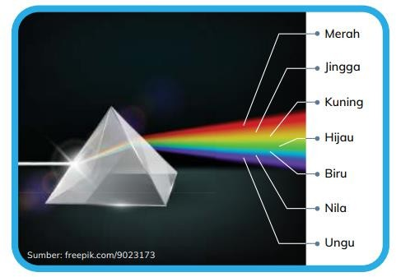
Tahukah kalian bahwa cahaya putih merupakan gabungan dari berbagai macam warna? Cahaya Matahari merupakan salah satu contoh cahaya putih. Cahaya ini bisa diuraikan menjadi warna pelangi menggunakan prisma transparan. Cahaya yang menembus prisma akan dibiaskan dan terurai menjadi warnawarna pelangi.

Gambar: Cahaya putih dibiaskan dan terurai menjadi warna pelangi Pernahkah kalian melihat pelangi? Kapan pelangi terbentuk di langit?
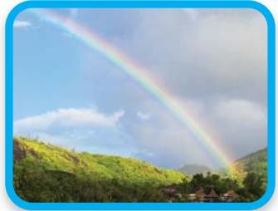
Pelangi terjadi ketika hujan diiringi dengan sinar Matahari. Air hujan bersifat seperti prisma yang akan membiaskan dan menguraikan cahaya Matahari menjadi warna pelangi.Kalian juga bisa membuat pelangi sendiri dengan bantuan kaca dan air.

Gambar: Penampakan pelangi setelah hujan

Ketika cahaya dihalangi akan terbentuk bayangan
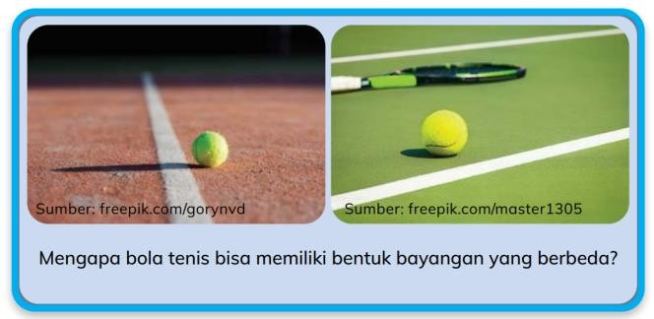
Cahaya merambat lurus dan tidak dapat berbelok. Ketika cahaya mengenai suatu benda maka cahaya yang terhalang benda akan membentuk bayangan. Perhatikan kedua gambar di bawah ini. Mengapa bola tenis bisa memiliki bentuk bayangan yang berbeda?

Gambar 1.8 Benda yang sama dapat memiliki bentuk bayangan yang berbeda Sumber: freepik.com/gorynvd; freepik.com/master1305.

Mengenal Jenis Cermin
Dalam kehidupan sehari-hari, kalian pasti sering menjumpai cermin. Tahukah kalian bahwa ada tiga jenis cermin yang sering digunakan manusia? Yuk kita pelajari lebih lanjut.

Cermin datar
Cermin yang biasa kalian pakai disebut dengan cermin datar. Saat kita berdiri di depan cermin datar, kita bisa melihat pantulan yang sama persis ukurannya dengan diri kita.

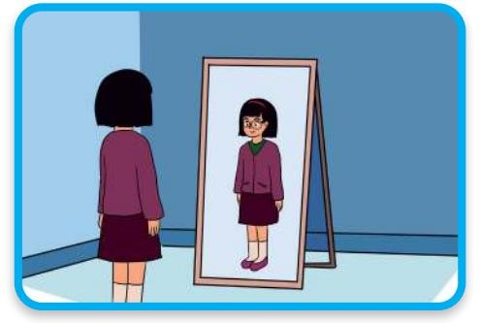
Gambar: Cermin Datar

Cermin cembung
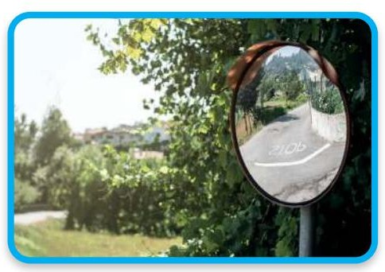
Pada cermin cembung, bayangan terlihat lebih kecil dan jauh. Selain itu, area di belakang kalian akan terlihat lebih lebar. Cermin cembung digunakan untuk kaca spion pada alat transportasi. Cermin ini juga terpasang di tikungan jalan untuk memberikan informasi kepada para pengemudi yang melewati tempat tersebut.

Gambar: Cermin Cembung

Cermin cekung
Pada cermin cekung, kalian akan terlihat lebih besar. Jika kalian bercermin dari jauh, kalian akan melihat bayangan yang terbalik. Namun, semakin kalian mendekat, bayangan akan kembali tegak dan semakin membesar.

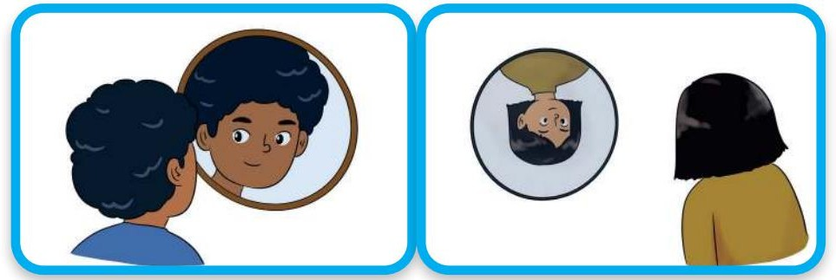
Gambar 1.11 Bayangan yang terbentuk pada cermin cekung.
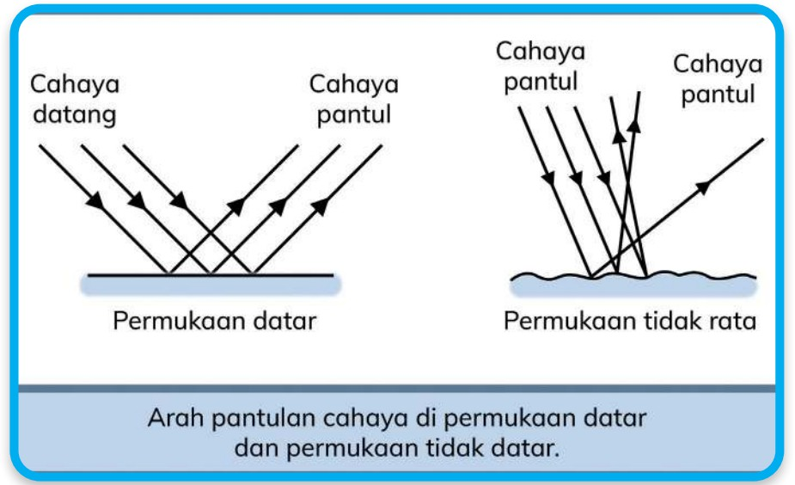
Cermin memiliki permukaan yang rata. Hal ini membuat cahaya memantul beraturan, berkilat, dan bayangan yang dihasilkan juga mulus. Namun, jika permukaannya tidak rata maka arah pantulan cahaya juga tidak beraturan.
Perhatikan pantulan angsa di permukaan air pada gambar berikut. Apakah kalian bisa melihat perbedaan bayangan yang dihasilkan jika permukaan air semakin tidak beraturan?

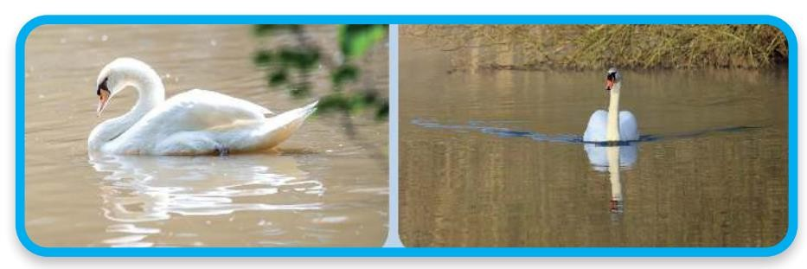
Gambar 1.12 Perbedaan bayangan angsa di permukaan air.

Cahaya memiliki banyak kegunaan bagi manusia. Lampu merupakan salah satu kebutuhan paling mendasar dalam keseharian manusia. Manusia dengan akalnya juga telah banyak menciptakan berbagai teknologi dengan memanfaatkan cahaya. Saat ini, sinar laser banyak digunakan dalam operasi mata. Panas yang dihasilkan dari sinar laser dapat digunakan sebagai alat bantu pengganti pisau. Tahukah kalian teknologi lain yang memanfaatkan cahaya?

Kajian Penelitian Relevan
Dalam penelitian yang akan dilakukan, peneliti merujuk pada penelitian penelitian yang relevan dengan penelitian yang sesuai serta uraian kelainan produk pada penelitian sebelumnya, adapun hasil dari penelitian relevan dengan penelitian ini adalah sebagai berikut:

Tabel 2.1 Penelitian Relevan

No | Nama  Peneliti | Judul  Penelitian | Hasil  Penelitian |  |  | Persamaan | Perbedaan
1 | Nelin Nur | Pengembangan |  | Hasil |  | Penelitian | Perbedaan
 | Agustin , | media Audio |  | penelitian |  | ini dengan | dari
 | Ana | Visual Berbasis |  | memperoleh |  | peneliti | penelitian
 | Nurhasanah | Kinemaster |  | nilai rata-rata |  | lakukan | ini yaitu
 | , M. Taufik | Materi Aku Dan |  | validasi ahli |  | sama-sama | perbedaan
 | (2022) | Cita-Citaku |  | dengan |  | mengemban | materi
 |  |  |  | persentase |  | gkan media | pembelajar
 |  |  |  | sebesar |  | kinemaster | an
 |  |  |  | 88,6% yang
 |  |  |  | termasuk
 |  |  |  | dalam kategori
 |  |  |  | sangat layak,
 |  |  |  | nilai rata-
 |  |  |  | ratanya sebesar
 |  |  |  | responden
 |  |  |  | pelajar
 |  |  |  | memperoleh
 |  |  |  | persentase
 |  |  |  | sebesar 92,7%
 |  |  |  | yang termasuk

 |  |  | dalam sangat kategori layak
2 | Catri | Pengembangan | Hasil | Penelitian | Perbedaan
 | Maulidiyah | Video Animasi | pengukuran | ini dengan | dari
 | (2022) | Berbasis | kelayakan oleh | peneliti | penelitian
 |  | Plotagon dan | ahli materi | lakukan | ini yaitu
 |  | Kinemaster | mencapai | sama-sama | tidak
 |  | Untuk | persentase | mengemban | mengguna
 |  | Meningkatkan | 100% dan ahli | gkan media | kan materi
 |  | Hasil Belajar | media 88,9%, | kinemaster | pembelajar
 |  | Kognitif Siswa | keduanya |  | an dan juga
 |  | Kelas II SD | dinyatakan |  | objek
 |  | Islam Lukman | dalam kategori |  | peneliti
 |  | Hakim Pakisaji- | sangat baik. |  | (kelas).
 |  | Malang | Dari siswa
 |  |  | diperoleh
 |  |  | 94,2% untuk
 |  |  | keterbacaan
 |  |  | media
 |  |  | sedangkan
 |  |  | daya tarik
 |  |  | media
 |  |  | mendapat
 |  |  | 90,7% yang
 |  |  | masing-masing
 |  |  | dinyatakan
 |  |  | dalam kategori
 |  |  | sangat baik.
 |  |  | Terjadi
 |  |  | peningkatan
 |  |  | hasil belajar
 |  |  | kognitif siswa
 |  |  | kelas II, dari
 |  |  | rata-rata skor
 |  |  | pretest 69,67
 |  |  | menjadi rata-
 |  |  | rata skor
 |  |  | posttest 82,33
 |  |  | dengan nilai
 |  |  | N-gain 0,42
 |  |  | yang termasuk
 |  |  | skor
 |  |  | kualifikasi
 |  |  | sedang.
3 | Firdayu | Pengembangan | Hasil yang | Penelitian | Perbedaan

 | Fitri, | Video | diperoleh, | ini dengan | dari
 | Ardipal | Pembelajaran | validai RPP | peneliti | penelitian
 | (2021) | Menggunakan | diperoleh rata- | lakukan | ini yaitu
 |  | Aplikasi | rata 95,20 | sama-sama | kurikulum
 |  | Kinemaster pada | dengan | mengemban | yang
 |  | Pembelajaran | kategori sangat | gkan media | digunakan
 |  | Tematik di | valid. Validasi | kinemaster | berbeda
 |  | Sekolah Dasar | video |  | dimana
 |  |  | pembelajaran |  | penelitian
 |  |  | diperoleh rata- |  | mengguna
 |  |  | rata 87,33 |  | kan K-13
 |  |  | dengan |  | sedangkan
 |  |  | kategori sangat |  | peneliti
 |  |  | valid. Pada |  | mengguna
 |  |  | tahap |  | kan
 |  |  | praktikalitas, |  | Kurikulum
 |  |  | diperoleh hasil |  | Merdeka
 |  |  | bahwa video
 |  |  | pembelajaran
 |  |  | sudah praktis
 |  |  | untuk
 |  |  | digunakan.
 |  |  | Penggunaan
 |  |  | video
 |  |  | pembelajaran
 |  |  | dapat
 |  |  | meningkatkan
 |  |  | aktivitas dan
 |  |  | hasil belajar
 |  |  | siswa. Tingkat
 |  |  | ketuntasan
 |  |  | hasil belajar
 |  |  | siswa
 |  |  | mencapai 93%.
 |  |  | Ini berarti
 |  |  | video
 |  |  | pembelajaran
 |  |  | efektif dalam
 |  |  | meningkatkan
 |  |  | hasil belajar
 |  |  | siswa.
 |  |  | Berdasarkan
 |  |  | hasil tersebut
 |  |  | dapat
 |  |  | dikatakan
 |  |  | bahwa video

pembelajaran yang dikembangkan telah valid,
praktis dan efektif digunakan di
kelas V
sekolah Dasar

  - Kerangka Berpikir
Kerangka berpikir adalah inti sari dari teori yang telah dikembangkan dapat mendasari perumusan hipotesis. Proses pembelajaran tentunya membutuhkan suatu alat yang dapat membantu peserta didik dalam memahami materi yag disampaikan, untuk mempermudah peserta didik maka diperlukan adanya media pembelajaran agar proses belajar menjadi lebih aktif.
Kegiatan pembelajaran haruslah dibuat semenarik mungkin agar peserta didik tidak merasa bosan. Kegiatan pembelajaran akan lebih efektif apabila siswa berada pada kondisi belajar yang menyenangkan. Pembelajaran yang bersifat satu arah (metode ceramah) akan membuat peserta didik merasa bosan dan kurang produktif. Maka seorang pendidik harus menghadirkan suasana belajar yang nyaman dan menyenangkan dengan menghadirkan media pembelajaran yang menarik agar proses pembelajara semakin optimal.
Dalam penelitian ini, peneliti mengembangkan media pembelajaran berbasis KineMaster pada mata pelajaran IPAS di kelas V yang akan dikembangkan menjadi produk media yang diharapkan dapat mempengaruhi hasil belajar siswa.

Peneliti melakukan observasi awal untuk mengidentifikasi permasalahan dalam proses pembelajaran disekolah. Adapun peneliti mengidentifikasi beberapa temuan masalah diantaranya:
- Penggunaan media atau bahan ajar yang belum maksimal dan belum bervariatif.
- Belum adanya penggunaan media pembelajaran audio-visual berbasis

KineMaster pada proses pembelajaran.
- Hasil belajar pada mata pelajaran IPAS masih banyak yang dibawah kriteria ketercapaian tujuan pembelajaran (KKTP) yaitu 75.
Berdasarkan temuan-temuan masalah tersebut peneliti memberikan solusi dengan adanya penggunaan media audio-visual berbasis KineMaster dengan tujuan memberikan dampak positif terhadap hasil belajar siswa. Media pembelajaran yang dikembangkan akan diuji terlebih dahulu kevalidan dan kelayakannya. Uji kevalidan akan divalidasi oleh ahli media dan ahli materi, setelah media yang dikembangkan dinyatakan valid, media tersebut akan diuji kelayakannya dengan mengetahui respon guru, media dinyatakan valid dan layak apabila memenuhi kriteria penilaian 60%−80% yang terdapat dalam angket validasi ahli materi, ahli media dan respon guru.
Setelah media yang dikembangkan dinyatakan valid maka media akan diterapkan kepada peserta didik pada pembelajaran IPAS terhadap hasil belajar siswa. Setelah media audio-visual berbasis KIneMaster diterapkan, peneliti akan memberikan latihan sebagai bentuk evaluasi terhadap hasil belajar siswa.

Adapun langkah-langkah proses penelitian ini digambarkan dalam bagan

2.1 kerangka berpikir berikut:
Ide Pengembangan Media Pembelajaran
Pengembangan Media Audio Visual Berbasis KineMaster Terhadap Hasil Belajar Siswa pada Mata Pelajaran IPAS Kelas V SD
Solusi yang diberikan
Latar Belakang Masalah
Temuan masalah
Observasi

Validasi Ahli Media |  |  | Validasi Ahli Materi

Gambar 2. 1 Kerangka Pikir
Media Pembelajaran yang sudah dikembangkan
Media Pembelajaran yang layak digunakan
Uji Kelayakan

